Urbárske pozemkové spoločenstvo
Kravany

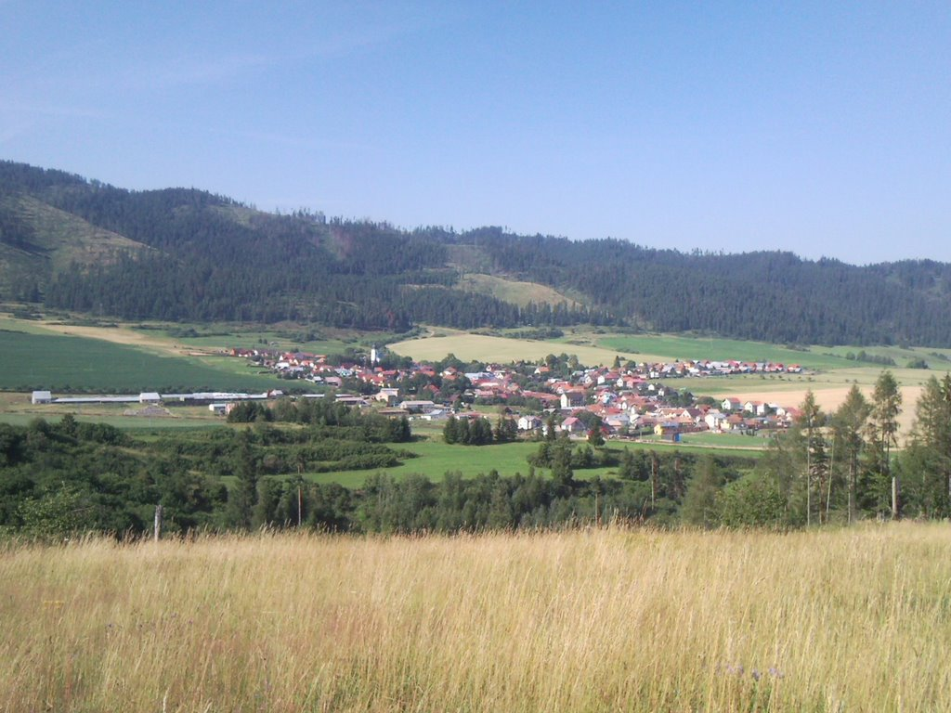

PROJEKT REALIZÁCIA

BUDOVANIE A OBNOVA OBČIANSKEJ A POZNÁVACEJ INFRAŠTRUKTÚRY V LESNÝCH

EKOSYSTÉMOCH

- Urbárske pozemkové spoločenstvo Kravany

Roman Lavko

Odborný lesný hospodár podľa § 7 Vyhlášky MP SR č. 451/2006 Z. z.

________________________________________________________________________________

Adresa: Vikartove 336 Oprávnenie: 567/2010-PO

Ul. Rovná 12, 059 19 Poprad Vydal: KLÚ Prešov

BUDOVANIE A OBNOVA OBČIANSKEJ A POZNÁVACEJ INFRAŠTRUKTÚRY V LESNÝCH

EKOSYSTÉMOCH

Urbárske pozemkové spoločenstvo

Kravany

(výsledný elaborát)

.....................................

Roman Lavko

Projekt schválený dňa .................................

OBSAH

IDENTIFIKAČNÉ ÚDAJE ŽIADATEĽA, NÁZOV A IDENTIFIKÁCIA

PROJEKTU ............................................................................................................ 1

1. CIEĽ A ZAMERANIE PROJEKTU .................................................................. 1

2. ROZPOČET PROJEKTU V NADVÄZNOSTI NA BODOVACIE

KRITÉRIUM Č. 1 ............................................................................................... 2

3. POPIS ÚZEMIA, V KTOROM SA PROJEKT REALIZUJE Z HĽADISKA

KATEGÓRIE (SUBKATEGÓRIE) LESOV..................................................... 3

4. POPIS ÚZEMIA V PRÍPADE REALIZÁCIE PROJEKTU MIMO

LESNÝCH POZEMKOV ................................................................................. 4

5. POPIS VYUŽITIA NA AKTIVITY LESNEJ PEDAGOGIKY, AK SA

UPLATŇUJE ........................................................................................................ 4

6. POPIS NAVRHOVANÉHO SPỐSOBU RIEŠENIA ......................................... 6

6.1. NÁUČNÝ CHODNÍK ...................................................................................... 7

6.1.1. VSTUPNÁ BRÁNA .................................................................................... 9

6.1.2. INFORMAČNÉ PANELY........................................................................... 9

6.1.3. ZNAČENIE TRASY CHODNÍKA ............................................................. 9

6.1.4. DREVENÉ LAVIČKY................................................................................. 10

6.1.5. STUDNIČKA .............................................................................................. 10

6.1.6. ALTÁNOK ............................................................................................... 10

6.1.7. POZOROVATEĽŇA ................................................................................. 10

7. ČASOVÝ HARMONOGRAM REALIZÁCIE .................................................. 11

8. INÉ SKUTOČNOSTI, KTORÉ JE POTREBNÉ K REALIZÁCII PROJEKTU

UVIESŤ ................................................................................................................... 11

9. PRÍLOHY
- MAPA – OBLASŤ REALIZÁCIE PROJEKTU

IDENTIFIKAČNÉ ÚDAJE ŽIADATEĽA

Obchodné meno | Urbárske pozemkové spoločenstvo Kravany
Sídlo | Kravany 237, 059 18
IČO | 31942172
DIČ | 2020513396
Štatutárny zástupca | Ján Lipták
Telefón | +421527782115
e-mail | upskravany@centrum.sk

NÁZOV A IDENTIFIKÁCIA PROJEKTU

Budovanie a obnova občianskej a poznávacej infraštruktúry v lesných ekosystémoch

- Urbárske pozemkové spoločenstvo Kravany

Lesný celok | Urbárske spoločenstvo v Kravanoch
Lesný hospodársky celok | Spišské Bystré
Kraj | Prešovský
Okres | Poprad
Meno projektanta | Roman Lavko
Dátum vyhotovenia | September 2022
Termín realizácie | 2023-2024

Identifikácia opatrenia

Názov : Program rozvoja vidieka SR 2014 – 2022

Opatrenie 8 : Investícia do rozvoja lesných oblastí a zlepšenie životaschopnosti lesov

Podopatrenie 8.5 : Podpora na investície do zlepšenia odolnosti a environmentálnej hodnoty

v lesných ekosystémoch

Číslo výzvy : 59/PRV/2022

- CIEĽ A ZAMERANIE PROJEKTU

Zámerom projektu je vybudovanie náučného chodníka v geomorfologickom celku Kozie chrbty. Výnimočnosť prírodného prostredia zaraďuje túto lokalitu medzi významné územia Prešovského samosprávneho kraja.
Návštevníkom lokality chceme priblížili jej jedinečnosť, zaujímavosť a taktiež hodnotu daného územia, ktoré by bez upozornenia ostalo nepovšimnuté. Sprístupnením predmetnej lokality sa otvorí možnosť poznávania zaujímavých prírodných miest, ktoré možno využiť aj na výchovno-vzdelávaciu činnosť. Prepojením trasy chodníka s turistickým chodníkom vznikne sieť, ktorá prepojí už existujúce vybudované trasy, sprehľadní dané územie a otvorí nové možnosti spoznávania lokality v danom území.

Ciele projektu :

• aktívne trávenie voľného času, podpora stretávania sa ľudí v prírode, spoznávanie flóry,

fauny a okolia,

• primäť ich užívateľa ku konfrontácii medzi teoretickými poznatkami získanými z

informačných panelov chodníka a realitou (krajinou), v ktorej sa práve nachádza a pozoruje

ju,

• pozorovaním jednotlivých javov, objektov a pod. sa zvýši poznávanie prírodného

prostredia, ale aj aktivít človeka priamo v prírode,

• osvojenie resp. opakovanie si geografických, geologických, botanických, zoologických,

ekologických, enviromentálnych a iných poznatkov,

• zveľadenie a zviditeľnenie prírodného bohatstva.

2) ROZPOČET PROJEKTU V NADVÄZNOSTI NA BODOVACIE KRITÉRIUM Č. 1

Por. číslo | Oprávnené výdavky | Merná jednotka | Množstvo | Jednotková cena (€) | Položkovitá cena (€) | %
1. | Budovanie trasy chodníka | meter
1. | Budovanie trasy chodníka | meter
2. | Vstupná brána | kus
3. | Info tabuľa | kus
4. | Lavička | kus
5. | Pozorovateľňa | kus
6. | Altánok | kus
7. | Studnička | kus
8. | Označenie trasy chodníka | kus
9. | Vypracovanie projektovej dokumentácie
Celkové náklady
Upozornenie: Rozpočet je stanovený na základe rozpočtu v štruktúre CENKROS cien. Slúži ako východiskový údaj pre výberové konanie na dodávku materiálu, prác a služieb. Pre realizáciu projektu bude záväzná víťazná ponuka verejného obstarávania. Ceny sú uvedené bez DPH.

3) POPIS ÚZEMIA, V KTOROM SA PROJEKT REALIZUJE Z HĽADISKA

KATEGÓRIE (SUBKATEGÓRIE) LESOV.

Lesné pozemky Urbárskeho pozemkového spoločenstva Kravany o celkovej výmere 469,14 ha, sú v rámci územného priestorového začlenenia v LHC Spišské Bystré. Geomorfologicky územie patrí do oblasti Kozie Chrbty, Hornádska kotlina.

Obhospodarované lesy patria prevažne do hospodárskych lesov, ktorých účelom je produkcia dreva a ostatných lesných produktov pri súčasnom zabezpečovaní mimoprodukčných funkcií lesov. Hospodárske lesy sú z lesníckeho hľadiska normálne obhospodarované, vzťahujú sa na ne len obmedzenia dané lesným zákonom. V jednotlivých JPRL sa hospodári na základe schváleného programu starostlivosti o les. Tento zase vychádza z modelov hospodárenia (schvaľovanými orgánom štátnej správy), v ktorých sú rámcovo dané základné rozhodnutia (najmä rubná doba, obnovná doba, hospodársky spôsob) a ciele hospodárenia (cieľové drevinové zloženie, cieľová výstavba a cieľová produkcia). Časť lesov sa nachádza v kategórií ochranných lesoch v ktorých sa hospodári tak, aby plnili účel, na ktorý boli vyhlásené. Spracovávaná je len náhodná ťažba v závislosti terénnej dostupnosti v území. V tejto lokalite sa lesné porasty nachádzajú na stanovišti s prevažujúcou funkciou ochrany pôdy. V ochranných lesoch by sa mala posilňovať napr. protierózna, vodohospodárska, protilavínová, brehoochranná a protideflačná funkcia. Prevažujú rôznoveké, rôznorodé ihličnaté porasty smreka, smrekovca a borovice. Súčasný stav najmä smrekových porastov v danej oblasti je vážny. Väčšina smrekových porastov sa nachádza na kyslých stanovištiach 4. – 5. lesného vegetačného stupňa (LVS). Tu má smrek svoje produkčné optimum, no na druhej strane je vo zvýšenej miere ohrozovaný biotickými a abiotickými škodlivými činiteľmi najmä podkôrnym hmyzom a vetrom. Najviac škodia nárazové vetry zo Z, SZ, S a SV. Vo vyšších nadmorských výškach v 6. LVS sú lesné porasty v dôsledku zvýšených teplotných výkyvov v zimnom období nadmerne poškodzované námrazou, ktorá spôsobuje korunové, menej kmeňové zlomy.

Poškodenia abiotickými činiteľmi vyžadujú dôsledné vykonávanie porastovej hygieny, pretože v prípade jej zanedbania sa v porastoch oslabených antropogénnou činnosťou a suchom okamžite premnožuje podkôrny hmyz. Medzi najčastejšie sa vyskytujúci podkôrny hmyz patrí: Ips typographus, Ips amitinus, Ips acuminatus, Pityogenes chalcographus, Polygraphus polygraphus.

Aj na zakladaných lesných porastoch sa nepriaznivo prejavujú zmeny klímy. V prvom rade je to sucho. V posledných rokoch sa čoraz častejšie vyskytujú roky, keď po chladom predjarnom období nastupuje takmer letné počasie s pomerne vysokými teplotami a nedostatkom zrážok. Takýto priebeh počasia je veľmi nepriaznivý z hľadiska ujímania vysadených kultúr a dochádza k veľkým stratám na zalesňovaní.

Priemerný ročný úhrn zrážok je 800 mm a priemerná ročná teplota je 6,5°C. Pokiaľ sa vyskytnú dlhšie suché obdobia, dochádza k poruchám fyziologických procesov smreka. Ten má následne zníženú vitalitu voči ďalším škodlivým činiteľom. Nedostatočné zásobovanie ihlíc vodou a živinami potrebnými najmä pre fotosyntézu znižuje množstvo vytvorených asimilátov, na čo spätne citlivo reagujú i korene. Tie sú kvôli nedostatočnému energetickému vstupu menej schopné odolávať neustálemu tlaku pôdnych patogénov.

Lesy vytvárajú dokonalé podmienky pre zachovanie rôzneho množstva druhov zveri, vtáctva a rastlín. Na území nájdeme srnca (Capreolus capreolu), diviaka (Sus scrofa) jeleňa (Cervus elaphus), líšku (Vulpes vulpes), lesnú kunu (Martes martes), jastraba (Accipiter sp.), myšiaka hôrneho (Buteo buteo) a pestrú paletu rastlín.

3.1) Štruktúra porastov

Kategória lesov | Výmera v ha | % zastúpenie
Lesy hospodárske | 418,52 | 91,18
Lesy ochranné | 40,46 | 8,82
Lesy osobitného určenia | 0 | 0
SPOLU | 458,98 | 100,00

Plošné zastúpenie drevín

Ihličnaté: 99% ( Smrek – 75% , Jedľa – 10% , Borovica -7% , Smrekovec– 7%)

Listnaté: 1 % ( Ostatné -1%)

4) POPIS ÚZEMIA V PRÍPADE REALIZÁCIE PROJEKTU MIMO LESNÝCH

POZEMKOV

V rámci projektu sa realizácia prác nebude vyskytovať mimo lesných pozemkov.

- POPIS VYUŽITIA NA AKTIVITY LESNEJ PEDAGOGIKY, AK SA UPLATŇUJE

Základnou definíciou lesnej pedagogiky je učenie o lese v lese. Neexistuje vhodnejšie miesto pre vybudovanie si vzťahu k prírode a lesu ako lesný ekosystém. Prostredie lesa zohráva vo výchovno-vzdelávacom procese poznávaciu, motivačnú, zdravotnú, psychologickú, aktivizujúcu, integračnú, výchovnú a didaktickú funkciu. Cieľom hlavne lesných pedagógov, lesníkov a všetkých nadšencov ktorí majú pozitívny vzťah k prírode je privádzať deti do lesa a prostredníctvom zážitkového učenia poznávať život v lese.
Najzastúpenejšou kategóriou účastníkov aktivít budú „žiaci ZŠ“, pri ktorej má vzdelávanie o lese, lesníctve a environmentálna výchova obrovský význam. Prostredníctvom ľudských zmyslov si zážitky vryjú hlboko do podvedomia a práve tento pocit v nich buduje pozitívny vzťah k prírode, k lesu, k životnému prostrediu. Záujem dieťaťa, zvedavosť a prirodzená túžba po poznaní dáva priestor lesným pedagógom učiť deti skúmať, pozorovať les a živo im sprostredkovať, čo lesník v lese zažíva, alebo s akou lesnou zverou sa stretáva. V oblasti práce s verejnosťou sa budú oslovovať aj seniori, dospelí a mladí s cieľom prezentácie objektívnych informácií o stave lesov.
Poznávanie prírody sa bude realizovať prostredníctvom lesnej vychádzky. Lesný pedagóg spolu s lesníkom (odborným lesným hospodárom) si ju určí sám, alebo vopred dohodne s účastníkmi aktivity (pedagógmi škôl, vedúcimi klubov seniorov, manažérmi firiem a pod.). Téma môže reflektovať aktuálnu vzdelávaciu tému vo vyučovaní, alebo môže napĺňať požiadavky účastníkov. Od zvolenej témy a cieľa aktivity sa odvíjajú aj metódy aktivity a vhodné pomôcky.
Podujatia lesnej pedagogiky je možné vykonávať v priebehu celého roka. Vďaka rozličným organizačným formám je možné prispôsobiť aktivitu ročnému obdobiu, či aktuálnemu počasiu.

Aktivity sa budú uskutočňovať formou modernej výučby. Podstatou takejto formy učenia budú ekohry, výučba prírodovedných a environmentálnych predmetov priamo v prírode a rôzne skupinové aktivity. Samotná výučba, ekohry, ako aj skupinové aktivity môžu byť diferencované podľa školských ročníkov.
Na náučnom chodníku sa dajú pripraviť tieto ekohry a aktivity:
1. Ekohra „KTO UHÁDNE SKÔR?“ Úlohou žiakov je v teréne zozbierať rôzne druhy listov zo stromov, plodov, rastlín a kvetov, správne ich pomenovať, popísať stavbu rastlinného tela, o aký druh listu ide a približne určiť hospodársky význam rastlín. Na záver si žiaci vytvoria herbárovú zbierku, tá najkrajšia sa odmení. Žiaci sa naučia takýmto zábavným a nenúteným spôsobom spoznávať dary prírody a možnosti ich využitia v bežnom živote. Okrem toho si vylepšia vnímanie detailov v prírode.
2. Ekohra „POZNÁVAJ VTÁČÍ SVET“. Táto ekohra má za úlohu priblížiť žiakom život vtákov v našich lesoch. Žiaci budú pozorne počúvať vtáčie hlasy, naučia sa rozpoznávať jednotlivé druhy hniezd, vtáčie pierka, dozvedia sa, prečo niektoré vtáky odlietajú, niektoré ostávajú a ako im môžeme pomôcť s potravou počas zimy. Súťaž sa uskutoční pod vedením pedagóga. Žiaci sa počas nej vycibria v počúvaní spevavcov, čím si vypestujú citlivejší vzťah k prírode.
3. Ekohra „VZÁCNA VODA A ŽIVOT V NEJ“. Žiaci sa naučia o vode ako o ekosystéme, o jej podobách, kolobehu, prečo je pre nás voda taká dôležitá, o znečistení vody, o možnostiach ako zabrániť zbytočnému plytvaniu vodou ako aj o tom, aké rastlinky a zvieratká vo vode žijú.
4. Ekohra „DEŇ S ODPADOM“. Z prečítania príbehu sa žiaci dozvedia, aký je odpad nebezpečný. Naučia sa mnoho o probléme s odpadmi, ako vznikajú a ako s nimi ďalej nakladať. Cieľom tejto hry je povzbudiť deti, aby začali odpad triediť a k takémuto triedeniu motivovali aj dospelých (najmä rodičov). V rámci tejto súťaže si každý môže vyrobiť recyklovaný papier.
5. Ekohra „PÔDA A JEJ ZLOŽKY“. Žiakom sa formou súťažného kvízu priblíži učebná problematika o pôde. V teréne budú spoznávať horniny, geologický podklad, minerály, pôdu a jej zložky.
6. Ekohra „LESNÉ ZVIERATKÁ“, pri ktorej žiaci budú spoznávať druhy lesných zvierat, ich zvuky, stopy. Vytvoria si zbierku živočíchov, ktorú pozorujú pod mikroskopom. Ekohra sa ukončí tým, že žiak vytvorí skladačku svojho obľúbeného zvieratka. Žiaci sa naučia, ako sa majú správať v lese, aby hlukom, odpadmi a iným nevhodným správaním nerušili lesnú zver.
7. Aktivita „PREČO ODUMIERAJÚ NAŠE LESY? Žiaci pri prechádzke náučným chodníkom zisťujú, že nie všetky stromy sú zdravé. O tomto probléme vedú diskusiu. Na záver symbolicky vysadia v lese stromčeky.
8. Aktivita „DOMOV JE DOMOV“. Žiaci v mesiaci október (Svetový deň ochrany zvierat) pripravujú vtáčie búdky a kŕmidlá, ktoré rozmiestnia na vhodných miestach v okolí trasy náučného chodníka. Umiestnenie búdok a kŕmidiel prebieha pod odborným výkladom lesného pracovníka. Žiaci si môžu po triedach rozdeliť búdky a kŕmidlá a počas zimných mesiacoch sa starajú o prikrmovanie lesnej zveri a vtáctva. Žiaci sa takto naučia pracovať v tíme, naučia sa vzájomnej tolerancii a úcte.
9. Aktivita „CHCEME ŽIŤ VŠETCI V ČISTOM A ZDRAVOM PROSTREDÍ!“ Škola sa snaží vychovávať žiakov žiť zdravo a čistotne priamo v prírode. V obci sa vyberie určitá lokalita, o ktorej vyčistenie a úpravu sa postará skupina žiakov pod vedením pedagógov, zainteresovaných rodičov a iných dobrovoľníkov. Za zúčastnenie pri akcii budú žiaci spolu s ostatnými odmenení (poukážky na zakúpenie kníh, voľný vstup do kina a pod.).
10. Ekohra „MÚDRA SOVA“. Škola zorganizuje pre žiakov všetkých ročníkov na trase náučného chodníka veľký poznávací kvíz. Na celej trase náučno-poznávacieho chodníka sú pre súťažné skupiny žiakov pripravené stanovištia so zaujímavými prírodovednými úlohami, otázkami. Za každé úspešné zvládnutie úlohy skupina súťažiacich získa odznak v tvare múdrej sovy. V tejto súťaži si žiaci hravou formou preveria a utvrdia získané vedomosti.

6) POPIS NAVRHOVANÉHO SPÔSOBU RIEŠENIA

Riešené územie sa nachádza v katastri obce Kravany. Lokalita je prístupná z verejnej komunikácie od obce Kravany. Smerová tabula bude situovaná tak, aby priviedla návštevníka k začiatku chodníka. Hlavným zámerom projektu je zriadenie a obnova poznávacej trasy o celkovej dĺžke 6,60 km. Trasa chodníka bude líniová obojsmerná a časť okružná. Chodník bude stredne dlhý, so stúpajúcim a klesajúcim vrstevnatým priebehom, s prevýšením 407 metrov. Predpokladaný čas prechodu cca 3 hod., v stredne náročnom teréne. Možno ho charakterizovať ako samoobslužný t. j. na trase chodníka budú zriadené miesta - zástavky s informačnými panelmi informujúcich o zaujímavostiach daného územia. Chodník bude ešte dotvorený vstupnou bránou, drevenými lavičkami, pozorovateľňou, altánkom a studničkou. Bude určený jednak žiakom, ale aj širokej verejnosti.

Popis trasy :

Trasa chodníka sa bude začínať na okraji lesa v blízkosti lesnej cesty. Začiatok trasy bude začínať vstupnou bránou, pri ktorej bude osadený info-panel s údajmi o technických parametroch chodníka. Chodník bude pokračovať kľukato hore svahom s miernym stúpaním po vrstevnici. Po prejdení tejto časti sa naskytne pohľad na Hornádsku kotlinu, ktorá sa dá pozorovať počas prechodu celej trasy. Na prvej zástavke sa vybuduje info-panel, ktorý poinformuje návštevníkov o výskyte lesných drevín v predmetnej lokalite. Prechádzajúc trasou ďalej sa zjaví lesná studnička s info- panelom dôležitosti vody v prírode. Ďalej trasa prechádza pozvoľne stúpajúc po vrstevnici s výhľadom na reliéf terénu, kde bude umiestnený ďalší info-panel zameraný na výskyt lesných živočíchov vyskytujúcich sa v okolí. Na nasledujúcej zástavke bude osadený info-panel zameraný na výskyt vtáctva. Trasa vyústi k lesnému oplôtku odkiaľ sa serpentínovite napojí na turistický chodník. Tu bude zriadený altánok. Trasa bude pokračovať po turistickom chodníku k miestu, kde bude začínať okružná časť náučného chodníka. Návštevník bude mať možnosť nahliadnuť na jedinečné miesto – pozorovateľňu, ktorá poskytne nádherný výhľad dotvorený panoramatickým panelom alebo pokračovať pozvoľne po turistickej trase smerujúcej ku Koziemu kameňu. Od pozorovateľni bude trasa smerovať hrebeňom a serpentínovým zostupom k trase turistického chodníka. V mieste, kde sa pretne náučný chodník a trasa turistického chodníka – končí okružná trasa chodníka. Pokračovať bude smerom nadol po hrebienku .Po prejdení krátkeho úseku sa návštevník môže zrelaxovať na vyhliadke. Odtiaľ sa kľukatým chodníkom dostane na koniec trasy- lesnú cestu, kde bude osadený info-panel, ktorý bude zobrazovať trasu náučného chodníka z opačnej strany. Na jednotlivých zástavkách po trase chodníka, budú osadené drevené lavičky.

Trasa chodníka bude prechádzať v dĺžke 1,1 km aj po trase turistického chodníka. Túto trasu je potrebné vyčistiť od kameňov, stromov, krovia a miestami upraviť terén, tak aby zodpovedal a vyhovoval požiadavkám trasy náučného chodníka.

Tým, že novovzniknutý náučný chodník prepojí sieť už vybudovaných chodníkov a trás prispeje k lepšiemu sprístupneniu a poznaniu lokality ale zároveň zvýši hodnotu predmetného územia.

Mapa: Náučný chodník KOZIE CHRBTY
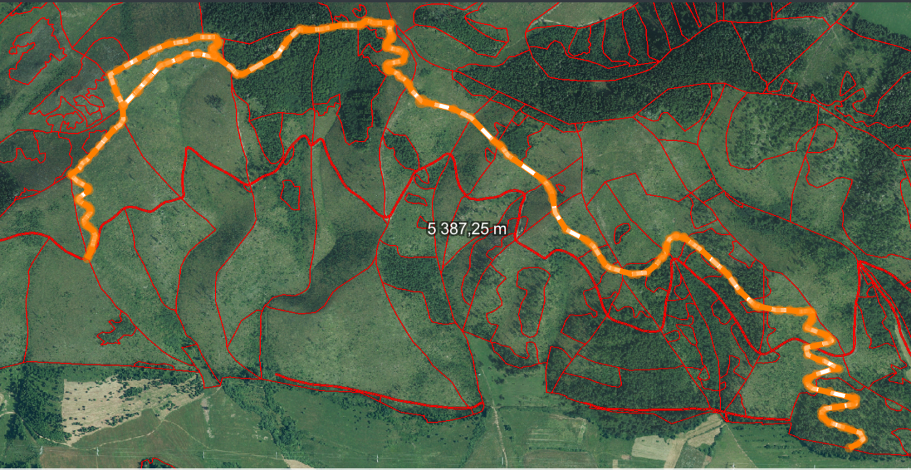


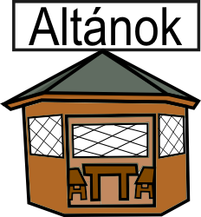
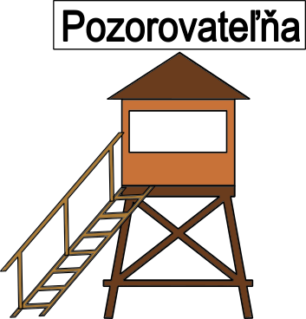

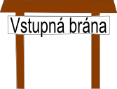


6.1 Náučný chodník

Trasa chodníka bude označená farebnými značkami po trase chodníka. Pri zemných prácach budú uprednostňované ručné nástroje (motyky, lopaty vedrá, hrable, ...) a používané miestne prírodné materiály (kamene, drevo), aby sa zabránilo vnášaniu cudzorodých materiálov do prírodného prostredia. Terénne práce budú prebiehať na trase chodníka o šírke 1 m tak, aby nedochádzalo k poškodzovaniu okolia. Pre bezpečný a nerušený pohyb po chodníku je do istej miery potrebný popri ňom odstrániť vegetáciu a kroviny v šírke 0,50 m na každej strane. Pracovné činnosti pri budovaní chodníka: odstránenie prekážajúcich balvanov, odstránenie pňov a prekážajúcich koreňov, vrátane ošetrenia ich zvyškov, vyrovnanie povrchu chodníka, vyrovnanie terénu na plochách, kde sa umiestni drobná architektúra, náučno-informačné tabule, lavičky, altánok a pozorovateľňa, stabilizácia odkopov a násypov, šetrné odstránenie častí vegetácie zasahujúcej do profilu náučného chodníka, šetrné odstránenie nežiaducej bylinnej vegetácie v okolí chodníka a úprava trávnatého porastu na chodníku. Materiál, ktorý bude použitý na úpravu povrchu bude pochádzať z miestnych zdrojov so štruktúrou a farbou čo najviac zapadajúcou do okolitého prírodného prostredia. Pri spevnení povrchu chodníka využívať prirodzený povrch (zemina) – iba tam, kde je potrebné, napr. v úsekoch s hroziacou eróziou a akumuláciou vody, je vhodné použiť iné hodiace sa prírodné materiály (štrk, kamene, drevo a pod.).

Náučný chodník KOZIE CHRBTY a jeho stanovištia:

- Vstupná brána – Náučný chodník KOZIE CHRBTY

Pri vstupnej bráne sa bude nachádzať info-panel, ktorý poskytne základné informácie o náučnom chodníku a bude vybudovaná drevená lavička.
- Poznávanie lesných drevín

Osadený info-panel zameraný na hlavné druhy stromov rastúcich v okolí lokality a ich využitie. Zriadená drevená lavička
- Voda - ako dôležitá zložka prostredia

Na tomto stanovišti bude zriadená lesná studnička, info-panel, ktorý upozorní na dôležitosť vody v prírode. Zriadená drevená lavička.
- Poznávanie lesných obyvateľov

Zástavka, kde bude osadený info-panel zameraný na výskyt živočíchov v okolí, zriadená lavička.
- Vtáky našich lesov

Zástavka, kde bude osadený info-panel zameraný na výskyt pernatej zveri, zriadená lavička.
- Altánok

Zástavka, kde si návštevníci trasy môžu oddýchnuť, občerstviť sa, prespať alebo sa ukryť pred nepriaznivým počasím.
- Pozorovateľňa

Poskytne výhľad na lokality nachádzajúce sa v dohľade. Panoramatický panel popíše

možnosti vyhliadky. Zriadená lavička.
- Vyhliadka

Miesto, kde sa návštevníci trasy môžu zrelaxovať. Zriadené tri lavičky.
- Koniec (začiatok) trasy chodníka

Info-panel, ktorý poskytne základné identifikačné informácie o náučnom chodníku z opačnej strany, vybudovaná drevená lavička. Koniec trasy sa bude napájať na lesnú cestu, po ktorej sa návštevníci dostanú k začiatku trasy náučného chodníka.

6.1.1 Vstupná brána

Bude tvoriť začiatok náučného chodníka. Je navrhnutá z drevenej konštrukcie do betónových základov. Základy sú z monolitického betónu štvorcového pôdorysného tvaru. Drevená konštrukcia brán pozostáva z dvoch stĺpov a zo strešnej konštrukcie. Krytina strechy je umelý šindeľ. Na bráne bude umiestnená tabuľa s názvom náučného chodníka. Drevená konštrukcia bude ošetrená náterom proti škodcom dreva

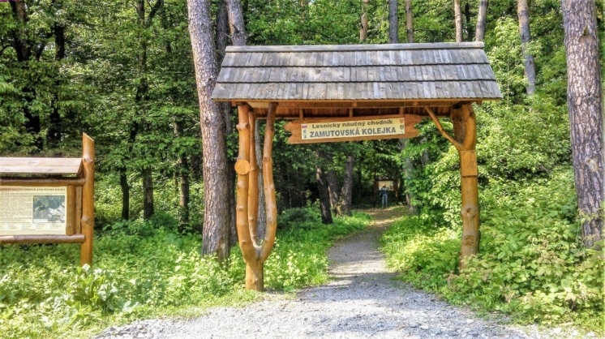

6.1.2 Informačné panely

Slúžia na informácie návštevníkov lokality. Sú to drevené tabule obdĺžnikového tvaru osadené na drevených stĺpoch, kryté jednoduchou strešnou konštrukciou. Osadených bude 7 ks informačných tabúľ s rôznym zameraním napr.: mapa so zástavkami náučného chodníka, lesné stromy, vtáctvo našich lesov, voda ako základ života a ďalšie. Rozmery a materiál sú zrejmé z výkresovej časti.

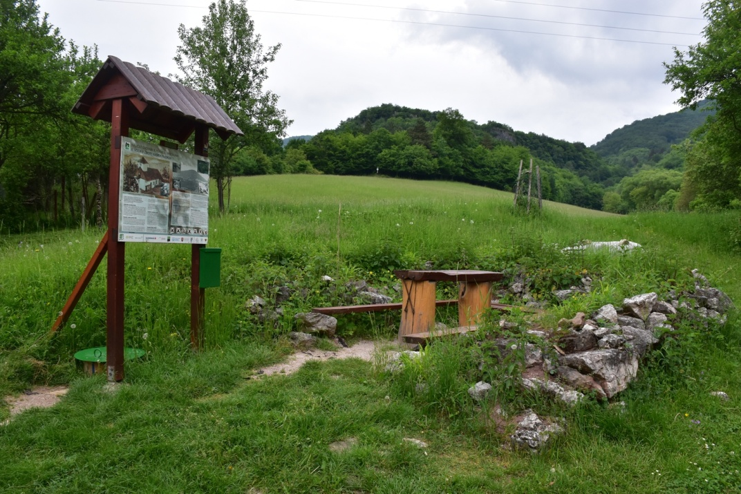

6.1.3 Značenie trasy chodníka


Trasa náučného chodníka bude označená značkou, ktorá predstavuje biely štvorec so zeleným pruhom vedeným uhlopriečne z ľavého horného do pravého dolného rohu značky a dva biele rovnoramenné trojuholníky. Medzi zeleným pruhom a bielymi trojuholníkmi sú medzery. Na jednotlivých zastávkach je táto značka doplnená uprostred oranžovou číslicou, zodpovedajúcou číslu príslušnej zastávky. Pri výraznejších zmenách priebehu trasy je možné smerovanie zvýrazniť pripojením farebného hrotu s bielym lemovaním k tvarovej značke. Značky budú umiestňované vo výške 150 cm-160 cm priamo na stromy po citlivom očistení a vyhladení kôry alebo na kamene z danej lokality, tak aby boli dostatočne viditeľné v teréne. Označovať spravidla stromy, u ktorých je predpoklad, že v dohľadnej dobe nebudú odstránené. Nevyhnutná je pravidelná kontrola značenia.

6.1.4 Drevené lavičky

Sú navrhnuté jednoduché bez opierky z dubovej pologuľatiny na drevených podstavcoch kotvených do základov. Základová konštrukcia je betónová z prostého betónu. Lavičky sú navrhnuté takmer pri každej zástavke náučného chodníka.

6.1.5 Studnička

Celá konštrukcia bude drevená, osadená na kamennom podloží, ktoré bude tvoriť základové dno objektu. Krytina bude drevený šindeľ. Slúžiť bude ako miesto na osvieženie na trase chodníka.

    - Altánok

Otvorená drevená stavba so strechou bude slúžiť na posedenie. Konštrukcia altánku je drevená, osadená na drevených trámoch uložených na betónovej veľkoformátovej dlaždici v zhutnenom štrkovom lôžku. Strešnú konštrukciu tvorí sedlová strecha s dreveným hambálkovým krovom, pokrytá umelým šindľom. Sklon strechy je navrhnutý na 30°. Altánok dosahuje pôdorysných rozmerov 4,0 x 2,6 m.

6.1.7 Pozorovateľňa

Je drevená vežová konštrukcia, pozostávajúca zo štyroch stĺpoch a z pozorovacej kabíny. Stĺpy sú drevené tesárske osadené do betónových základov. Pozorovacia kabína je uzavretá konštrukcia s oknami a dverami, podlaha je drevená. Strecha je valbová, pokrytá s umelým šindľom. Dimenzie jednotlivých prvkov sú zrejmé z výkresov.

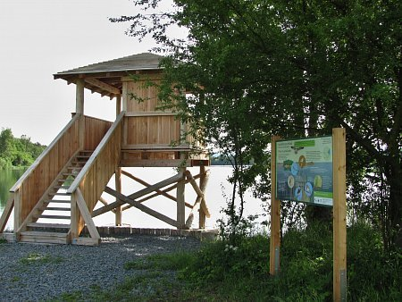

Obrázky v texte sú len orientačné. Skutočné vyobrazenie je zakreslené v projektovej dokumentácii.

7) ČASOVÝ HARMONOGRAM REALIZÁCIE

Práce budú realizované v roku 2023 v mesiacoch od apríla do novembra.

Rok | Termín realizácie prác |  |  |  |  |  |  |  |  |  |  |  | Požadovaná výška príspevku z verejných zdrojov v EUR
Rok | I. | II. | III. | IV. | V. | VI. | VII. | VIII. | IX. | X. | XI. | XII. | Požadovaná výška príspevku z verejných zdrojov v EUR
2022
2023
2024
Spolu

Harmonogram realizácie je určený na predpokladané obdobie 2023. Vplyvom klimatických a terénnych podmienok prípadne iných okolností, sa môže realizácie projektu oddialiť mimo uvedené obdobie plnenia projektu.

8) INÉ SKUTOČNOSTI, KTORÉ JE POTREBNÉ K REALIZÁCII PROJEKTU UVIESŤ

Vlastníkom a zároveň aj obhospodarovateľom lesných pozemkov je Urbárske pozemkové spoločenstvo Kravany. Trasa navrhnutého náučného chodníka prechádza výlučne na lesných pozemkoch Urbárskeho pozemkového spoločenstva Kravany uvedených v tabuľke.

LHC | Katastrálne územie | Lesné porasty | Parcely v registri " C" | Parcely v registri "E " | LV | Obhospodarovateľ
Spišské Bystré | Kravany | 308, 309 | - | 3166/100 | 473 | UPS Kravany
 |  | 310, 312 | - | 3166/100 | 473 | UPS Kravany
 |  | 315, 318 | - | 3166/100 | 473 | UPS Kravany
 |  | 319, 320 | - | 3166/100 | 473 | UPS Kravany
 |  | 321, 324 A | - | 3166/100 | 473 | UPS Kravany
 |  | 324 B, 326 | - | 3166/100 | 473 | UPS Kravany
 |  | 327, 332 | - | 3166/100 | 473 | UPS Kravany
 |  | 334, 152 | - | 3166/100 | 473 | UPS Kravany

PRÍLOHA č. 1

MAPA – OBLASŤ REALIZÁCIE PROJEKTU

